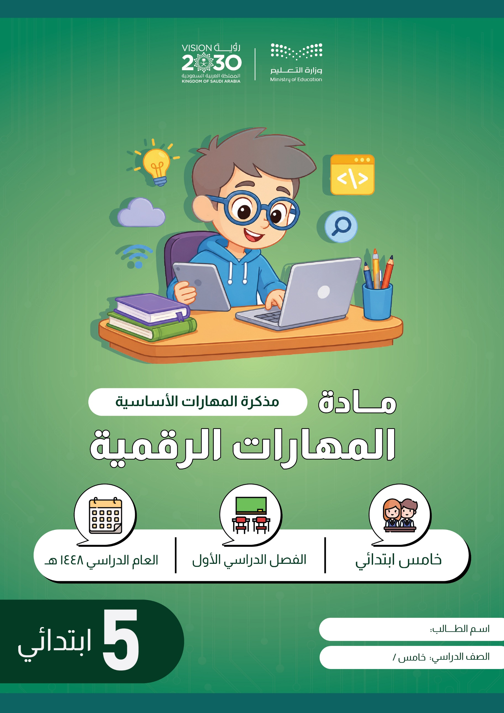
المهارات الأساسية لدروس المهارات الرقمية – الوحدة الأولى
أوراق العمل
ثالث-متوسط-اوراق-العمل-موقع-معلم-الحاسب

الدرس الأول: أجهزة الحاسب
- التعرف على تعريف الحاسب كجهاز إلكتروني يتبع تعليمات محددة.
- تحديد أنواع أجهزة الحاسب المختلفة (مكتبي، محمول، لوحي).
- وصف مكونات الحاسب المكتبي الأساسية.
- مقارنة خصائص الحاسب المحمول مع المكتبي.
- شرح مميزات الحاسب اللوحي وطريقة استخدامه.
- التعرف على الهواتف الذكية كأجهزة حاسب مصغرة.
- تحديد استخدامات مشغلات ألعاب الفيديو.
- استخدام أدوات الحاسب التفاعلية مثل لوحة اللمس.
- التعامل مع شاشات اللمس والقلم الرقمي.
- استعمال لوح الرسم الرقمي للتصميم.
- التحكم باستخدام كرة التتبع ولوحة الألعاب.
- تشغيل جهاز نينتندو وي للألعاب التفاعلية.
- استخدام نظارات الواقع الافتراضي.
- التعامل مع قفازات الواقع الافتراضي.

الدرس الثاني: أجزاء الحاسب
- تحديد المكونات الرئيسة داخل وحدة النظام.
- شرح وظيفة اللوحة الأم كمركز ربط الأجزاء.
- فهم دور وحدة المعالجة المركزية كعقل الحاسب.
- توضيح أهمية ذاكرة الوصول العشوائي في المعالجة.
- تحديد القرص الصلب كوحدة التخزين الرئيسة.
- شرح وظيفة مزود الطاقة في تشغيل المكونات.
- استخدام محرك الأقراص المضغوطة والرقمية.
- التعرف على أجهزة التخزين الخارجية المختلفة.
- استخدام وحدة الذاكرة الفلاشية لنقل البيانات.
- التعامل مع الأقراص المضغوطة وأقراص الفيديو الرقمية.
- استعمال القرص الصلب الخارجي للتخزين الإضافي.
- استخدام بطاقات الذاكرة في الأجهزة المختلفة.
- التعامل مع أجهزة الإدخال مثل لوحة المفاتيح والفأرة.
- استخدام الميكروفون لإدخال الصوت.
- التشغيل باستخدام الماسح الضوئي لرقمنة الوثائق.
- استعمال كاميرا الويب لمكالمات الفيديو.
- التصوير بالكاميرات الرقمية وكاميرات الفيديو.
- التعامل مع أجهزة الإخراج مثل الشاشة ومكبرات الصوت.
- استخدام سماعات الرأس للاستماع الخاص.
- التعامل مع الطابعات النفاثة للحبر وطابعات الليزر.

الدرس الثالث: الملفات والمجلدات
- فهم مفهوم حجم الملف ووحدات القياس.
- التحقق من حجم الملفات والمجلدات.
- إنشاء اختصارات للملفات والبرامج.
- نقل الاختصارات إلى مواقع مختلفة.
- حذف الاختصارات دون تأثير على الملف الأصلي.
- ضغط الملفات والمجلدات لتوفير المساحة.
- إعادة تسمية الملفات والمجلدات المضغوطة.
- استخراج ملفات من المجلدات المضغوطة.
- فك ضغط جميع محتويات مجلد مضغوط.
- تغيير طريقة عرض قائمة الملفات في المجلدات.
- عرض تفاصيل إضافية حول الملفات.
- ترتيب وتنظيم عرض الملفات حسب الحاجة.
- استخدام سلة المحذوفات لاستعادة الملفات.
- حذف محتويات سلة المحذوفات نهائيًا.
- استعادة ملفات محددة من سلة المحذوفات.

المهارات الأساسية لدروس المهارات الرقمية – الوحدة الثانية
أوراق العمل
ثالث-متوسط-اوراق-العمل-موقع-معلم-الحاسب

الدرس الأول: الصور والرسومات
- إدراج الصور من الإنترنت باستخدام محركات البحث.
- فهم حقوق الطبع والنشر للصور المحمية.
- إدراج الصور من جهاز الحاسب الشخصي.
- تنسيق الصور باستخدام عالمة التبويب تنسيق الصورة.
- استخدام أدوات مجموعة ضبط لتعديل الصور.
- تطبيق خيارات التفاف النص حول الصور.
- تحديد موضع الصور باستخدام أدوات الترتيب.
- إضافة حدود وتأثيرات على الصور.
- اقتصاص أجزاء محددة من الصور.
- إدراج الأشكال الهندسية والرسومات.
- إضافة النص داخل الأشكال المدرجة.
- تغيير حجم وموضع الأشكال المدرجة.

الدرس الثاني: التنسيق المتقدم
- حذف النص المحدد باستخدام مفاتيح Delete و Backspace.
- كتابة الحروف الكبيرة في اللغة الإنجليزية باستخدام Caps Lock.
- التبديل بين اللغات باستخدام Alt + Shift.
- استخدام الأقواس وترك المسافات المناسبة.
- تطبيق تباعد الأسطر والفقرات على النصوص.
- تغيير المسافة بين السطور في الفقرات.
- إنشاء المسافة البادئة للفقرات باستخدام مفتاح Tab.
- زيادة وتقليل المسافة البادئة للفقرات.
- تطبيق تباعد الأحرف لتحسين مظهر النص.
- استخدام خيارات متقدمة لتنسيق الأحرف.
- ضبط المقياس والموضع للأحرف.
- إظهار وإخفاء الأحرف غير القابلة للطباعة.
- فهم رموز المفاتيح المختلفة في النص.
- اتباع قواعد كتابة الفقرات والنصوص الطويلة.
- استخدام مفاتيح Enter و Shift+Enter بطريقة صحيحة.

الدرس الثالث: إدراج الرسومات التوضيحية
- إدراج رسومات SmartArt التوضيحية.
- اختيار النوع المناسب من أشكال SmartArt.
- إضافة النص المناسب داخل عناصر SmartArt.
- تغيير ألوان الرسومات التوضيحية.
- تطبيق أنماط مختلفة على SmartArt.
- فهم استخدامات أنواع SmartArt المختلفة.
- استخدام قوائم SmartArt لعرض المعلومات.
- إنشاء مخططات العمليات والمراحل.
- تصميم الهياكل التنظيمية والهرمية.
- عرض العلاقات والمقارنات بين الأفكار.
- إنشاء الدورات والعمليات المستمرة.
- تصميم المصفوفات والأهرام التوضيحية.

الدرس الرابع: التدقيق والطباعة
- التعرف على أنواع الأخطاء الإملائية والنحوية.
- استخدام أدوات التدقيق الإملائي والنحوي.
- تصحيح الأخطاء باستخدام جزء المحرر.
- استخدام قاموس المرادفات للبحث عن بدائل الكلمات.
- البحث عن مرادفات الكلمات بطرق مختلفة.
- إعداد المستندات للطباعة.
- معاينة المستندات قبل الطباعة.
- اختيار الطابعة المناسبة للطباعة.
- تحديد عدد النسخ المطلوب طباعتها.
- اختيار اتجاه الصفحة للطباعة.
- تحديد الصفحات المراد طباعتها.
- استخدام خيارات الطباعة المخصصة.
- مراعاة البيئة عند استخدام الطباعة.
المهارات الأساسية لدروس المهارات الرقمية – الوحدة الثالثة
أوراق العمل
ثالث-متوسط-اوراق-العمل-موقع-معلم-الحاسب

الدرس الأول: استخدام أجهزة الالتقاط وتحرير مقاطع الصوت
- التعرف على أجهزة الالتقاط المختلفة (الهاتف المحمول، الكاميرا الرقمية، الماسح الضوئي، الميكروفون).
- فهم منافذ التوصيل المختلفة في جهاز الحاسب.
- نقل البيانات من أجهزة الالتقاط إلى الحاسب.
- استخدام الماسح الضوئي لمسح الصور والمستندات.
- نقل الصور ومقاطع الفيديو من الكاميرا إلى الحاسب.
- فهم وحدات قياس حجم الملفات (بايت، كيلوبايت، ميجابايت، جيجابايت، تيرابايت).
- التعرف على امتدادات أنواع الملفات المختلفة.
- تنزيل وتركيب برنامج أوداسيتي (Audacity).
- فتح الملفات الصوتية في برنامج أوداسيتي.
- استخدام أدوات التحكم الأساسية في أوداسيتي (تشغيل، إيقاف، تسجيل، تراجع، إعادة).
- تشغيل أجزاء محددة من المقاطع الصوتية.
- حذف أجزاء من المقاطع الصوتية.
- تطبيق التأثيرات على الصوت (تغيير حدة الصوت، تغيير السرعة).
- دمج المقاطع الصوتية المختلفة.
- حفظ المشاريع الصوتية في أوداسيتي.
- تصدير الملفات الصوتية بصيغ مختلفة.

الدرس الثاني: البحث عن الوسائط المتعددة وإنشاء وتحرير مقاطع الفيديو
- فهم قوانين حقوق الملكية الفكرية والنشر.
- التعرف على تراخيص المشاع الإبداعي (Creative Commons).
- البحث عن الصور في محركات البحث.
- استخدام أدوات البحث لتصفية نتائج الصور.
- حفظ الصور من الإنترنت.
- البحث عن مقاطع الفيديو في محركات البحث.
- استخدام أدوات البحث لتصفية نتائج الفيديو.
- فتح تطبيق صور مايكروسوفت (Microsoft Photos).
- إنشاء مشروع فيديو جديد.
- إضافة الصور ومقاطع الفيديو إلى المشروع.
- ترتيب الملفات في لوحة العمل (Storyboard).
- تطبيق التأثيرات ثلاثية الأبعاد على الصور.
- تطبيق تأثيرات الحركة على الصور.
- إضافة المقاطع الصوتية للفيديو.
- إضافة النصوص والعناوين للفيديو.
- تنسيق النصوص باستخدام الأنماط المختلفة.
- حفظ وتصدير مقاطع الفيديو.
- مشاركة مقاطع الفيديو عبر الإنترنت.

المهارات الأساسية لدروس المهارات الرقمية – الوحدة الرابعة
أوراق العمل
ثالث-متوسط-اوراق-العمل-موقع-معلم-الحاسب

الدرس الأول: كيفية تصميم برنامج
- فهم مفهوم البرنامج كمجموعة تعليمات مكتوبة بلغة البرمجة.
- التعرف على لغات البرمجة وخصائصها.
- تحليل المشكلة قبل البدء في كتابة البرنامج.
- إنشاء خوارزمية تحدد خطوات حل المشكلة.
- رسم المخطط الانسيابي لتمثيل الخوارزمية بصريًا.
- التمييز بين أشكال المخطط الانسيابي المختلفة ووظائفها.
- كتابة المقطع البرمجي باستخدام لغة سكراتش.
- ترتيب خطوات إنشاء البرنامج بالتسلسل الصحيح.

الدرس الثاني: الكائنات في سكراتش
- فهم مفهوم الكائن في برنامج سكراتش.
- التعرف على خصائص الكائن وطرق التحكم فيه.
- حذف الكائنات الموجودة من المشروع.
- إضافة كائنات جديدة من المكتبة.
- إنشاء كائنات مخصصة.
- فهم مظاهر الكائن المختلفة واستخدامها.
- استخدام لبنات الهيئة للتحكم في مظهر الكائن.
- جعل الكائن يتحرك باستخدام تغيير المظاهر.
- استخدام لبنات التكرار لإنشاء حركة مستمرة.
- تكرار الكائنات وإنشاء نسخ منها.
- إضافة المؤثرات الصوتية للكائنات.
- حفظ المشروع بشكل صحيح.

الدرس الثالث: المعاملات الشرطية
- استخدام لبنات اسأل وأجب للتفاعل مع المستخدم.
- فهم وظيفة لبنة اربط لدمج النصوص والقيم.
- إجراء محادثة بسيطة مع الكائن.
- فهم المعاملات الشرطية الأساسية (أكبر من، أصغر من، يساوي).
- استخدام لبنة إذا ثم للتحكم في تدفق البرنامج.
- إنشاء شروط للتحقق من القيم المدخلة.
- اتخاذ قرارات برمجية بناءً على المدخلات.
- تطبيق المنطق الشرطي في مشاريع عملية.
- دمج المعاملات الشرطية مع العمليات الأخرى.
- اختبار البرنامج بقيم مختلفة للتأكد من صحة عمله.

الدرس الرابع: الحركة في سكراتش
- فهم أنواع لبنات التكرار المختلفة في سكراتش.
- استخدام لبنة كرر باستمرار لتنفيذ الأوامر بشكل مستمر.
- إيقاف لبنة كرر باستمرار باستخدام عالمة التوقف أو لبنة أوقف.
- تطبيق لبنة ارتد إذا كنت عند الحافة لجعل الكائن يغير اتجاهه عند الوصول لحدود الشاشة.
- استخدام لبنة اتجه نحو الاتجاه لتحديد اتجاه حركة الكائن.
- فهم نظام الدرجات في سكراتش من 0- 360 درجة.
- استخدام لبنة مفتاح مضغوط للتحكم في حركة الكائن بلوحة المفاتيح.
- تطبيق لبنة اجعل نمط الدوران للتحكم في طريقة دوران الكائن.
- التمييز بين أنماط الدوران المختلفة (في جميع الاتجاهات، يمين-يسار، لا دوران).
- إنشاء ألعاب تفاعلية باستخدام لبنات التحكم في الحركة.

الدرس الخامس: رسائل البث
- فهم مفهوم رسائل البث والاستقبال في سكراتش.
- استخدام لبنة بث لإرسال الرسائل بين المقاطع البرمجية.
- تطبيق لبنة عندما أتلقى لاستقبال الرسائل.
- التمييز بين لبنة بث ولبنة بث وانتظر.
- إنشاء رسائل جديدة وتسميتها بشكل مناسب.
- تطبيق مفهوم الأحداث في برنامج سكراتش.
- فهم أساسيات الرسوم المتحركة وإرشاداتها.
- مزامنة حركة عدة كائنات باستخدام رسائل البث.
- إنشاء حوار بين الكائنات باستخدام نظام الرسائل.
- تطبيق تدفق منطقي للأحداث في المشروع.

الدرس السادس: الاستشعار
- فهم وظيفة لبنات الاستشعار في سكراتش.
- استخدام لبنة ملامس للتحقق من ملامسة الكائنات.
- تطبيق لبنة ملامس للون للتحقق من ملامسة ألوان محددة.
- استخدام لبنة اللون ملامس للون للتحقق من تلامس الألوان.
- التحقق من ملامس مؤشر الفأرة باستخدام لبنات الملامسة.
- استخدام لبنة اذهب إلى لتحريك الكائنات لمواضع محددة.
- تطبيق تغيير المظاهر لإضافة الواقعية للحركة.
- إنشاء ألعاب تفاعلية باستخدام لبنات الاستشعار.
- دمج لبنات الاستشعار مع لبنات التحكم الشرطية.
- اختبار وتصحيح المقاطع البرمجية للتأكد من عملها الصحيح.

